Packliste für die Kennenlerntage in Nußdorf
- Bettbezug
- Kissenbezug
- Spannbetttuch
- Regenkleidung
- Schlafanzug
- Hausschuhe (im Haus dürfen keine Straßenschuhe getragen werden)
- Sportkleidung
- Taschenlampe
- 2 Paar Schuhe für draußen (Turn- oder Freizeitschuhe, bitte festes Schuhwerk, keine Chucks, Ballerinas etc.)
- 2 Geschirrhandtücher
- 2 Hosen
- 3 Pullover
- 3 T-Shirts
- Unterwäsche
- 4 Paar Strümpfe
- Waschzeug (Zahnbürste, Zahnpasta, Seife Shampoo, Haarbürste, Handtuch….)
- Mäppchen (Stifte, Schere, Klebstoff)
- Collegeblock
- Trinkflasche

Freiwillig: Brettspiele /Gesellschaftsspiele (nicht elektronisch) Bälle Springseile…

Bitte haben Sie Verständnis dafür, dass während des gesamten Aufenthalts sämtliche elektronischen Geräte (Handys, MP3, PSP usw.) verboten sind. In dringenden Fällen können Sie mich unter folgender Nummer erreichen:
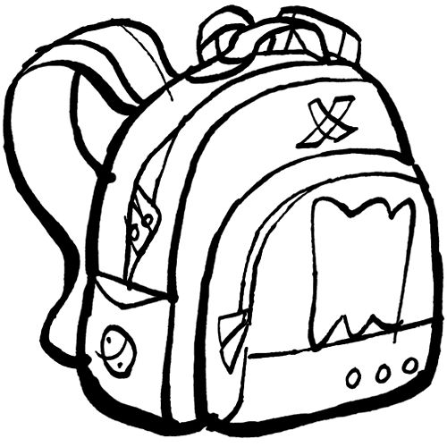
Tel. 0157/33780939

Liebe Grüße

A. Nyendick

